時計を作る
文字を使った例として時計の作り方を示します。
- 時計は文字盤、針、前面のガラス、外側の枠の部分に分けられます。
- 正面向きに原点を中心に作成します。
- 向きや位置を変えたいときは、作成後にグループ化（親子関係をつける）を行ってから、まとめて行います。

１）文字盤を作ります
文字盤と、中央の点（針が付くところ）の２つを作成し、配置します。
- 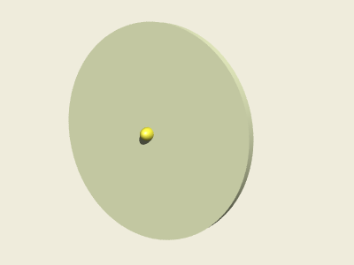
- 正面向きに正確に作ります。
- 円柱の面を正面向きに作るには上のビューでドラッグします。
文字盤のプロパティです。
- 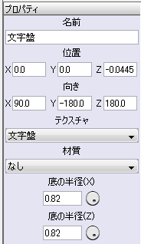
中心のプロパティです。
- 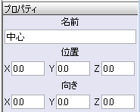

２）文字を配置します
- 文字を作成します。
- 仮に着色しておきます。（同じ色だと配置しにくいので）
- 親にあたるNullを選んで拡大縮小します。(同じ大きさにするため)
- 横から見ると文字盤から少し出っ張る位置にあります。
  - そうでないときは文字盤を少し後ろに移動してください。
- 前から見て、１つ１つの文字を配置します。(他の方向に移動しないこと)
- 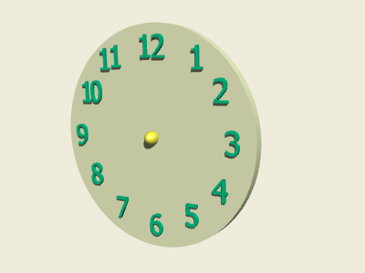

３）針を作り、配置します
押し出しで作成した例です。
- 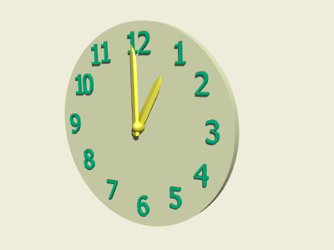
他の方法で作成してもかまいません。

４）前面のガラスを作ります
- 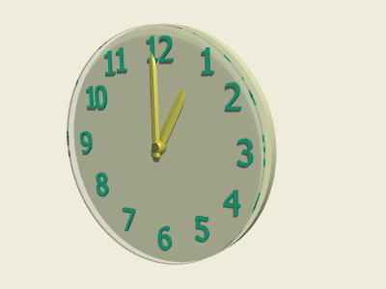

５）外枠を作ります
回転体で作成した例
- 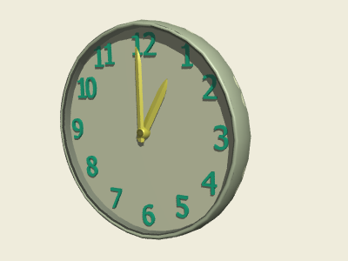
演算で作成した例
- 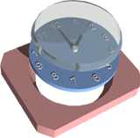

デジタル表示の時計の例
- 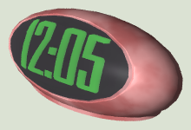
この場合も文字が正面を向く方向で配置を終えてから、親子関係をつけて、向きを変えています。
斜め向きで配置すると、位置がずれる原因になります。
文字は発光色の例です。

